公益財団法人 全日本空手道連盟 日本空手道会館
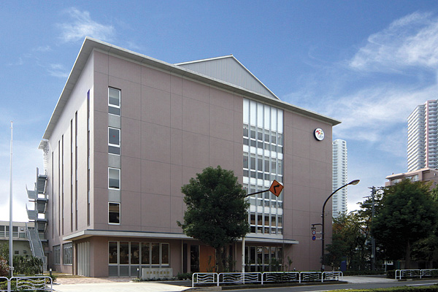
住所: 〒135－0053 東京都江東区辰巳1-1-20
℡03－5534－1951 fax03－5534－1952
アクセスマップ
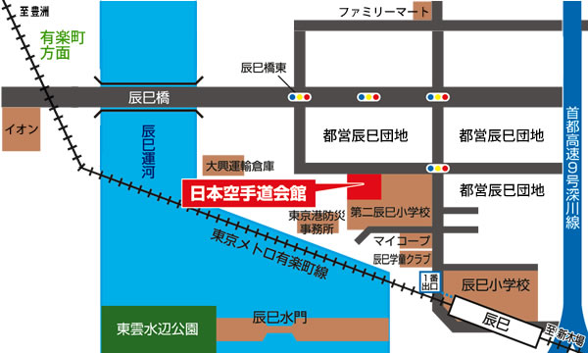

東京メトロ有楽町線「辰巳駅」下車、1番出口より徒歩5分
※東京駅-（JR山手線）→有楽町-（東京メトロ有楽町線）→辰巳（所用時間、約20分）
※羽田空港-（京浜急行）→品川-（JR山手線）→有楽町-（東京メトロ有楽町線）→辰巳（所用時間約50分）

